【聚焦中考】2015年中考物理复习例题精选微专题七：开放题与简答题（附答案）

1．应用控制变量法探究物理问题的实验有：__影响滑动摩擦力(或动能)的大小因素是什么__；应用实验＋推理的方法探究物理问题的实验有：牛顿第一定律；多次测量求平均值减小误差的物理实验有：__测定值电阻的阻值(答案合理即可)__。
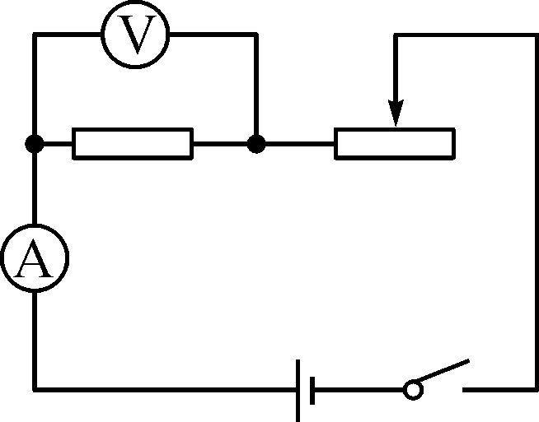
2．如图所示电路，可以完成的实验有：__探究电流与电压的关系、测电阻、测功率__。
3．(2014，泉州)骑行逐渐成为人们喜欢的运动项目。仔细观察如图所示的自行车结构图，会发现很多地方用到了物理知识，请列举两个在结构上或使用中应用到物理知识的例子并解释。
示例：自行车的把手有花纹，可增大摩擦。
(1)__车座垫制成宽大，可减少压强__；
(2)__脚踏板刻有花纹，可增大摩擦__。
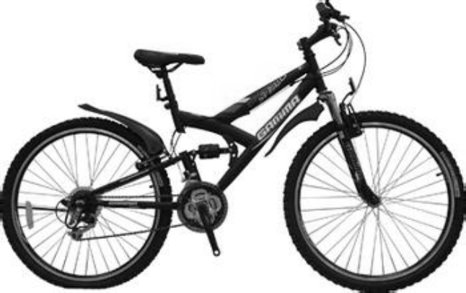,(第3题图)) 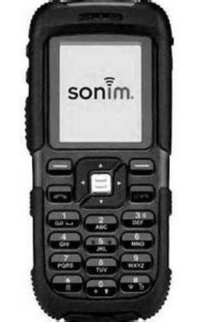,(第4题图))
4．(2013，牡丹江)在信息量猛增的今天，手机是信息交流的必备工具，它在使用过程中有许多的物理知识，请提出两个与手机相关的物理问题，并针对问题做出回答。(知识点不能重复)例如：问：手机来电话时，声音是如何产生的？
答：声音是由于发声体振动产生的。
(1)问：__拍照原理是什么__？
答：__凸透镜成像__。
(2)问：__充电时能量如何转化__？
答：__电能转化为化学能__。
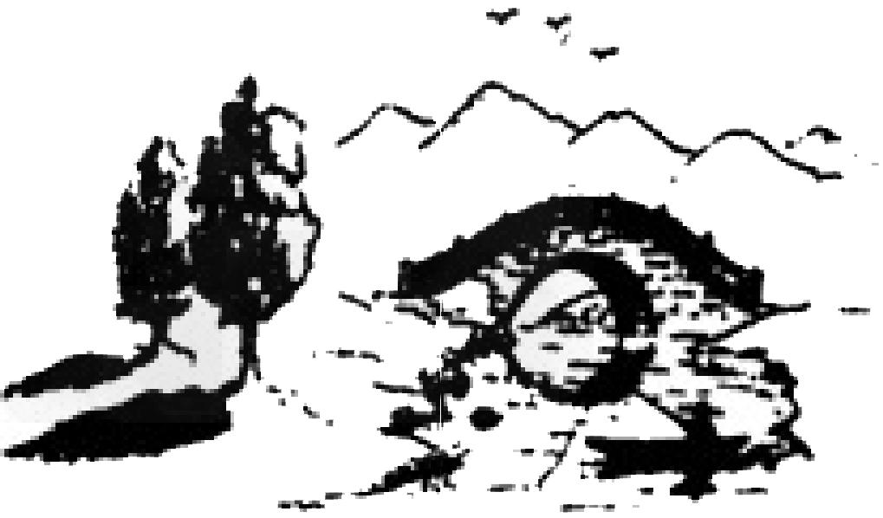
5．如图所示是小悦同学的一幅写生画，在仔细观察后，请你用所学知识解释其中的两个物理现象：
(1)__树的影子——光的直线传播__；
(2)__桥在水中的倒影——光的反射__。
6．(2014，江西)小梅家新买一把菜刀，如图所示。刀上①②③④处的特殊作用她不了解，请你帮她解释(任选三处即可)。
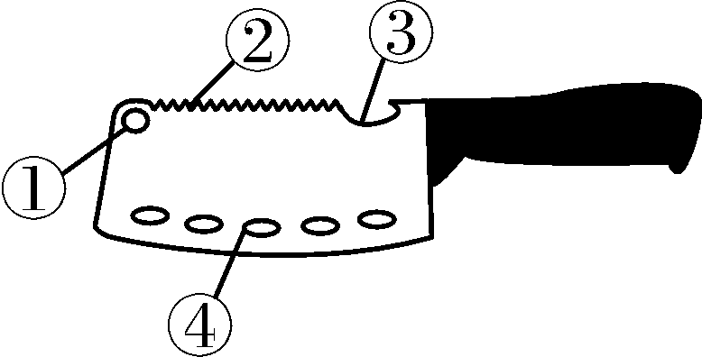
解：①用于挂刀 ②用于刮鱼鳞 ③用于开启瓶盖
④减小阻力防止粘刀

7．(2014，呼和浩特)冬天，小明同学自己把校服洗净，拧过后，为了使洗过的校服尽快变干，他想到了一些办法，例如：太阳晒、火炉(火坑)旁烤、搭在暖气(地暖)上、放在通风的地方凉、将衣服展开(挂在衣架上)，除了上述事例之外，请你帮他再想出两种在屋子里有效可行的办法：
(1)__用力反复甩__；
(2)__用洗衣机脱水再烘干。(答案合理即可)__。
8．(2014，河南)物理知识在生产、生活中有着广泛的应用，有时也会造成一定的危害。请仿照表中示例，再写出一个物理知识及其对应的实际应用和危害。
物理知识 | 应用 | 危害
电流的热效应 | 利用电饭锅
加热食物 | 导线中电流
过大会引发火灾
物体的惯性 | 利用惯性套
紧铁锹把 | 汽车超载惯性过大
易发生交通事故
(答案合理即可)
9.(2014，齐齐哈尔)中考结束后，洋洋同学的全家要去旅游，爸爸在商场买了一个旅行箱如图所示。洋洋发现旅行箱上涉及到很多物理知识，请你结合旅行箱的结构和使用过程，写出两个相关的物理知识(不能与示例重复)。
示例：用力拉旅行箱，旅行箱运动——力可以改变物体的运动状态。
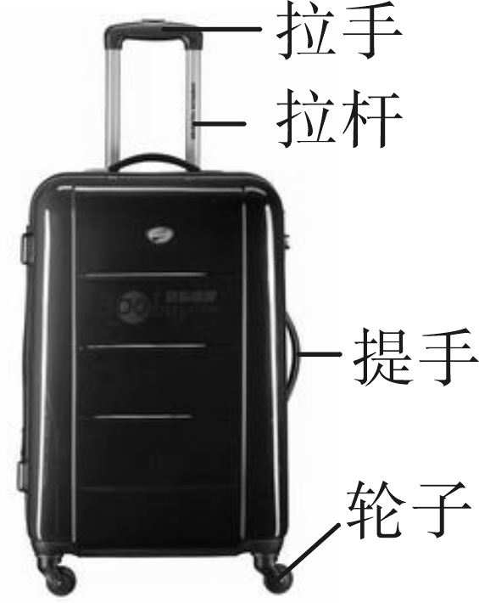
解：拉手上有花纹(凸点或由橡胶制成或粗糙)——增大摩擦 提手做得比较宽大——减小压强 拉杆——杠杆 拉杆越长——使用杠杆越省力 轮子——滚动代替滑动，减小摩擦

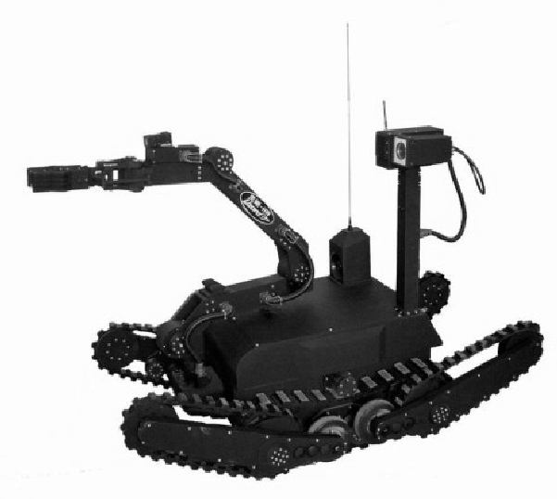
10．(2014，重庆)近年来机器人在反恐、防爆中起到了重要的作用，如图所示是一种履带式防爆机器人，使用电力驱动装置。它的特点是体积小、质量小、转向灵活，便于在狭窄的地方工作；操作人员可以在几百米到几公里以外通过无线电或光缆控制其活动；装有多台CCD摄像机用来对爆炸物进行观察；机器人上装有可自由旋转的机械手，锋利的夹钳可将爆炸物的引线剪断，灵活的手爪可把雷管拧下来，并把爆炸物举起运走；还装有猎枪，利用激光指示器瞄准目标后，可把爆炸物的定时装置及引爆装置击毁；另装有高压水枪，可以切割爆炸物。请参照示例写出这个机器人所涉及的物理信息和对应的物理知识(不得与示例重复)。
示例：
物理信息：使用电力驱动装置。
物理知识：电能转化为机械能。
作答：
物理信息：__(1)履带式机器人__(2)机器人由电力驱动__(3)有多台CCD摄像机__(4)锋利的夹钳可将爆炸物的引线剪断__。
物理知识：__(1)增大受力面积，减小压强__(2)电能转化为机械能__(3)凸透镜成像__(4)减小受力面积，增大压强__。
11．(2014，南宁)2014年10月，第45届世界体操锦标赛将在南宁举行，世界瞩目，令人振奋。在体操比赛中，涉及许多物理知识。如在高低杠项目中，运动员在完成结束动作时，双手离杠向上翻腾后，为什么总是落向地面？在正式比赛前，运动员都会很认真地在双手和器械上涂抹一层专用的白色“镁粉”，这又是为什么？请用物理知识解释这两个现象。
解：因为运动员在空中受到重力的作用，且重力的方向是竖直向下，所以运动员总会落向地面。“镁粉”具有很强的吸湿作用，可以吸去运动员手掌心汗水，通过增大接触面的粗糙程度，来增加手掌心与器械之间摩擦力，有利于运动员提高完成动作的质量和安全性。
12．(2014，齐齐哈尔)小峰放学回家，发现楼道里的白炽灯只在天黑后，有声音时，灯才会亮。他查找物理书得知，在控制开关中装有“声敏”和“光敏”装置，这两种装置的连接方式是__串联__。有一次他还发现楼道白炽灯亮了一下就熄灭了，请你帮他分析为什么白炽灯在刚开始发光时容易烧断？我国已经禁止生产白炽灯，倡导用节能灯替代白炽灯，这样做有什么好处？
解：白炽灯刚开始发光时，温度低，电阻小，根据Q＝，当电压一定，电阻越小，相同时间内产生的热量越多，温度越高，所以灯泡灯丝容易烧断(或从功率和电流角度回答)。用节能灯替代白炽灯可以节能(或节能环保或更经济)

13．(2014，南昌)请按照要求设计实验。
(1)利用以下器材：硬纸片、玻璃杯、水、鸡蛋。设计一个最简单的探究物体具有惯性的实验。
选用的器材：__硬纸片__
探究的方法：将硬纸片抛出，纸片可以继续飞行。
(2)按照示例设计两个实验，指出研究或说明的物理问题。
主要实验过程 | 研究或说明的物理问题
抖动纸张 | 声音的产生
将纸揉成团 | 力可以改变物体的形状
将纸抛出 | 力可以改变物体的运动状态
14.(2014，宿迁)小明用如图所示滑轮组在10 s内将质量为60 kg的物体A匀速提升2 m，已知绳子自由端的拉力为200 N(g取10 N/kg)。
(1)画出物体A所受重力的示意图；
(2)请计算出与此题相关的任意四个物理量。
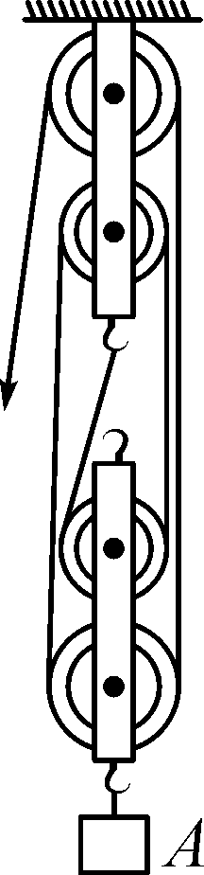
解：(1)图略
(2)①物体A重G_{A}＝ mg＝60 kg×10 N/kg＝600 N
②绳末端移动距离s＝4h＝4×2 m＝8 m
③物体A上升速度v_{A}＝＝＝0.2 m/s
④绳末端拉出的速度v_{F}＝＝＝0.8 m/s
⑤W_{有}＝Gh＝600 N×2 m＝1 200 J
⑥W_{总}＝Fs＝200 N×8 m＝1 600 J
⑦W_{额}＝W_{总}－W_{有}＝1 600 J－1 200 J＝400 J
⑧η＝＝＝75%
⑨有用功率P_{有}＝＝＝120 W
⑩总功率P_{总}＝＝＝160 W

